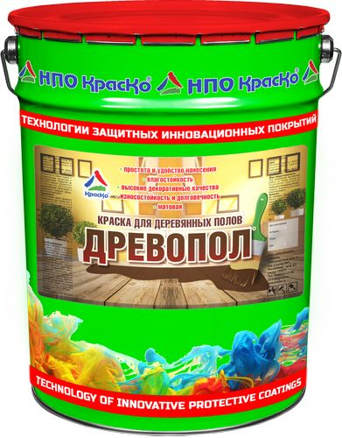

Древопол
износостойкая уретановая грунт-эмаль для деревянных полов

- невероятная износостойкость
- влагостойкость
- глубокое проникновение в структуру дерева
- ускоренное время высыхания
- с антисептическими добавками
- стойкость к моющим средствам
- высокие декоративные качества
- формула 3 в 1
- полуглянцевая фактура

Древопол — износостойкая защитно-декоративная грунт-эмаль, предназначенная для окрашивания всех видов деревянных и дощатых полов, эксплуатируемых внутри помещений или под навесом.

Представляет собой высокоукрывистую антисептическую уретановую краску, образующую покрытие с высокими показателями твёрдости и износостойкости, благодаря этому Древопол способен гарантированно обеспечить надёжную и долговременную защиту пола, испытывающего на себе повышенные абразивные и эксплуатационные нагрузки.

Древопол – простое и удобное в применении средство защитного окрашивания. Высокая плотность его красочной плёнки, представляет надёжную защиту от проникновения воды и влаги к поверхности окрашенного им основания, а гладкая полуглянцевая фактура покрытия придаёт полам великолепный внешний вид.

Краска для пола нейтральна к слабоагрессивным химическим составам и средствам бытовой химии, (как правило, применяемым во влажной уборке), это обеспечивает сохранность внешнего вида и основных свойств покрытия на весь период его службы.

Изготавливается по формуле 3 в 1, в состав уже входят: грунт, антисептик и эмаль, это позволяет полностью защитить деревянную поверхность и сэкономить время при проведении окрасочных работ.

Состав покрытия Древопол способствует устранению дефектов на поверхности древесины и позволяет материалу максимально глубоко проникать в структуру окрашиваемого дерева. Наличие антисептика в составе эмали обеспечивает защиту от биологических поражений в виде грибков, бактерий и плесени.

Назначение
Износостойкая эмаль Древопол применяется для первичной или ремонтной покраски деревянных и дощатых полов при отделке жилых помещений, административных и промышленных зданий.
Краска для пола по дереву используется для получения долговременной защиты деревянных полов от истирания в, объектах социального назначения, детских учреждениях, школах, больницах, магазинах, квартирах, объектах загородного строительства и т.п.

Способ применения
Материал поставляется в готовым для работ виде и, как правило, не требует разбавления.

Перед применением эмаль необходимо тщательно перемешать при помощи низкооборотистой дрели со специальной насадкой, при этом, особое внимание стоит уделить стенкам и дну тары.

При необходимости, для уменьшения вязкости, эмаль допустимо разбавить: разбавителем Р-А01, сольвентом или ксилолом в количестве не более 5-10% от общей массы.

Для нанесения использовать: краскопульт, кисть или валик.

Наносить на сухую очищенную от грязи, пыли и старых отслоившихся покрытий поверхность в один или два слоя.

Для получения наилучшего результата, не ошкуренные деревянные полы шлифуются механически с использованием шлиф-машины или вручную (образовавшуюся при шлифовании древесную пыль необходимо полностью удалить с окрашиваемой поверхности).

- Окрашивание проводить при температуре от +5°С до +30°С.
- Время высыхания каждого слоя эмали при температуре +20°С – 2-3 часа.

Толщина одного слоя покрытия в сухом остатке составляет:
- 60-100 мкм. – при нанесении кистью или валиком
- 25-30 мкм. – при нанесении краскопультом.

Расход
Расход краски — 90-110 г/кв.м. на однослойное покрытие.
Рекомендуется нанесение в 2 слоя.

Цвет
Базовые цвета: белый, салатовый, голубой.
Другие цвета по желанию при заказе от 100 кг.

Меры предосторожности
При проведении внутренних работ, а также после их окончания тщательно проветрить помещение.
Использовать индивидуальные средства защиты.

Хранение
Не нагревать. Беречь от огня. Эмаль хранить в прочно закрытой таре, предохраняя от действия тепла и прямых солнечных лучей.
Гарантийный срок хранения — 12 месяцев со дня изготовления.
Тара
Тара 10 кг.

Внимание! Этикетка оснащена защитными элементами от подделок.

Технические данные
Внешний вид пленки | однородная полуглянцевая поверхность
Время высыхания до степени 3 при t (20,0±0,5)°С, ч, не более | 2
Массовая доля нелетучих веществ, % | 56-68
Степень перетира, мкм, не более | 50
Твердость покрытия, не менее | 0.25
Условная вязкость по В3-246 (сопло 4), сек, не менее | 55-120
Цвет | колерованный
ТУ | 20.30.12-046-01524656-2020

